CENTRO PAULA SOUZA

ETEC PROF. MARIA CRISTINA MEDEIROS

Técnico em Informática para Internet Integrado Ensino Médio

Isabely D’joliz Santos Rodrigues

PESQUISA INTELIGÊNCIAS ARTIFICIAIS

Ribeirão Pires

2025

Isabely D’joliz Santos Rodrigues

PESQUISA INTELIGÊNCIAS ARTIFICIAIS

Pesquisa sobre a primeira aula de sistemas web apresentado ao Curso Técnico em Informática para Internet Integrado ao Ensino Médio da Etec Prof. Maria Cristina Medeiros, orientado pelo prof. Édar Chimenes, como requisito parcial para menção no componente Desenvolvimento para Dispositivos Móveis.

Ribeirão Pires

2025RESUMO

Nos últimos anos, as tecnologias de Inteligência Artificial (IA) têm desempenhado um papel fundamental na transformação de diversos setores, desde a educação até a saúde, facilitando e agilizando processos que antes eram realizados manualmente. Com o avanço das IAs, muitas delas estão disponíveis de forma gratuita, oferecendo recursos acessíveis a estudantes, profissionais e empresas. Este trabalho tem como objetivo apresentar uma seleção de 10 inteligências artificiais gratuitas, destacando suas finalidades, funcionalidades e ferramentas, além de demonstrar como elas podem ser aplicadas no cotidiano. A escolha de IAs gratuitas busca evidenciar o potencial de ferramentas que podem ser utilizadas sem custos, democratizando o acesso à tecnologia e favorecendo a produtividade e inovação.

OBJETIVOS

A pesquisa apresentada tem como objetivo explorar o uso de inteligências artificiais gratuitas, destacando nove ferramentas inovadoras que oferecem suporte em diversas áreas como criação de conteúdo, programação, tradução, design, entre outras. As IAs abordadas incluem ChatGPT, NightCafe, CopyAI, ChatSonic, Notion AI, QuillBot, BlackBox, Riffusion, Replika e Cria, cada uma com funcionalidades específicas para melhorar a produtividade e facilitar a execução de tarefas. As ferramentas analisadas funcionam através de aprendizado de máquina e redes neurais, otimizando o trabalho de usuários de diferentes perfis, desde estudantes até profissionais. A utilização dessas IAs pode democratizar o acesso à tecnologia, proporcionando soluções acessíveis e eficazes em diversas áreas. O estudo também destaca a importância de explorar e integrar essas tecnologias no cotidiano, visando aumentar a produtividade, criatividade e eficiência.

SUMÀRIO

1 CHAT GPT 6

1.1 O que é 6

1.2 Como funciona 6

1.3 Prints 6

2 NIGHTCAFE 7

2.1 O que é 7

2.2 Como funciona 7

2.3 Prints 7

3 COPY AI 8

3.1 O que é 8

3.2 Como funciona 8

3.3 Prints 8

4 CHATSONIC 9

4.1 O que é 9

4.2 Como funciona 9

4.3 Prints 9

5 NOTION AI 11

5.1 O que é 11

5.2 Como funciona 11

5.3 Prints 11

6 QUILLBOT 13

6.1 O que é 13

6.2 Como funciona 13

6.3 Prints 13

7 BLACKBOX 15

7.1 O que é 15

7.2 Como funciona 15

7.3 Prints 15

8 RIFFUSION 16

8.1 O que é 16

8.2 Como funciona 16

8.3 Prints 16

9 REPLIKA 18

9.1 O que é 18

9.2 Como funciona 18

9.3 Prints 18

10 CRIA 20

10.1 O que é 20

10.2 Como funciona 20

10.3 Prints 20

11 CONCLUSÃO 22

REFERÊNCIAS 23

# CHAT GPT

## O que é

O ChatGPT é um assistente virtual baseado em inteligência artificial desenvolvido pela OpenAI. Ele é projetado para responder perguntas, gerar textos, auxiliar na programação, criar resumos e traduzir idiomas. Seu principal objetivo é facilitar a comunicação e oferecer suporte em diversas tarefas, desde a escrita criativa até explicações técnicas.

## Como funciona

Ele funciona por meio de redes neurais treinadas em grandes volumes de dados textuais, permitindo que compreenda e gere respostas coerentes e contextuais. Suas principais ferramentas incluem geração de textos personalizados, auxílio acadêmico e empresarial, além de integração com outras plataformas para automação de tarefas.

## Prints

# NIGHTCAFE

## O que é

NightCafe é uma plataforma de geração de arte digital que usa inteligência artificial para transformar descrições textuais em imagens artísticas. É ideal para designers, artistas e entusiastas da arte que desejam criar obras únicas sem necessidade de habilidades técnicas em ilustração.

## Como funciona

Ele funciona por meio de algoritmos avançados que aplicam diferentes estilos artísticos, como pinturas a óleo, aquarelas e imagens futuristas. Além disso, oferece personalização detalhada, permitindo ajustes na estética e composição das imagens geradas.

## Prints

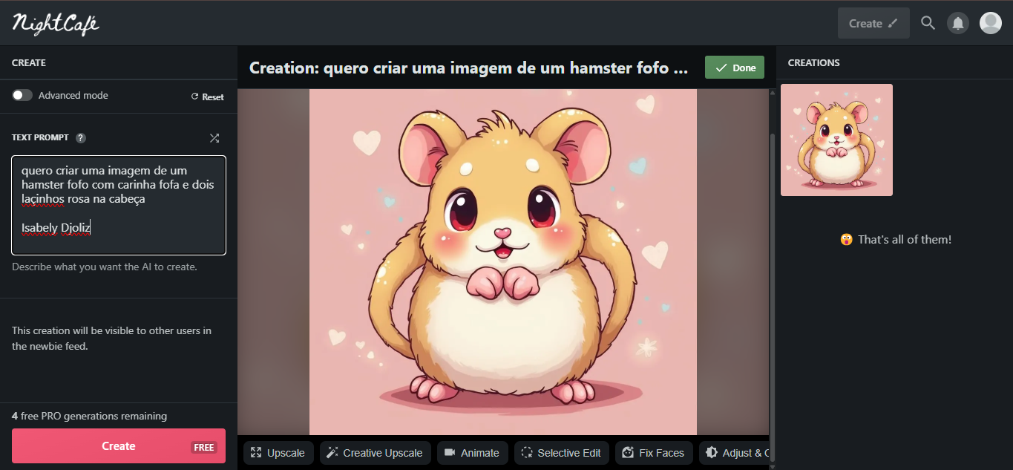

# COPY AI

## O que é

Copy.ai é uma ferramenta de escrita assistida por IA que ajuda na criação de conteúdo para marketing, redes sociais e blogs. Ele permite a geração de textos persuasivos, como descrições de produtos, anúncios e e-mails automatizados, otimizando o tempo de criação.

## Como funciona

O sistema utiliza inteligência artificial para entender o tom e o contexto desejado pelo usuário, fornecendo sugestões textuais refinadas. Além disso, possui modelos pré-treinados para diferentes tipos de conteúdo, permitindo personalização de acordo com a necessidade do projeto.

## Prints

# CHATSONIC

## O que é

ChatSonic é um chatbot avançado que combina pesquisa em tempo real com inteligência artificial para oferecer respostas precisas e atualizadas. Ele é ideal para quem precisa de informações recentes, pois consegue buscar dados atualizados na internet.

## Como funciona

Além das funcionalidades tradicionais de um chatbot, ele possui suporte para entrada de voz, pode gerar imagens com IA e auxilia na criação de textos para diferentes finalidades. Também permite personalização do tom de resposta, tornando-o útil para empresas e profissionais.

## Prints

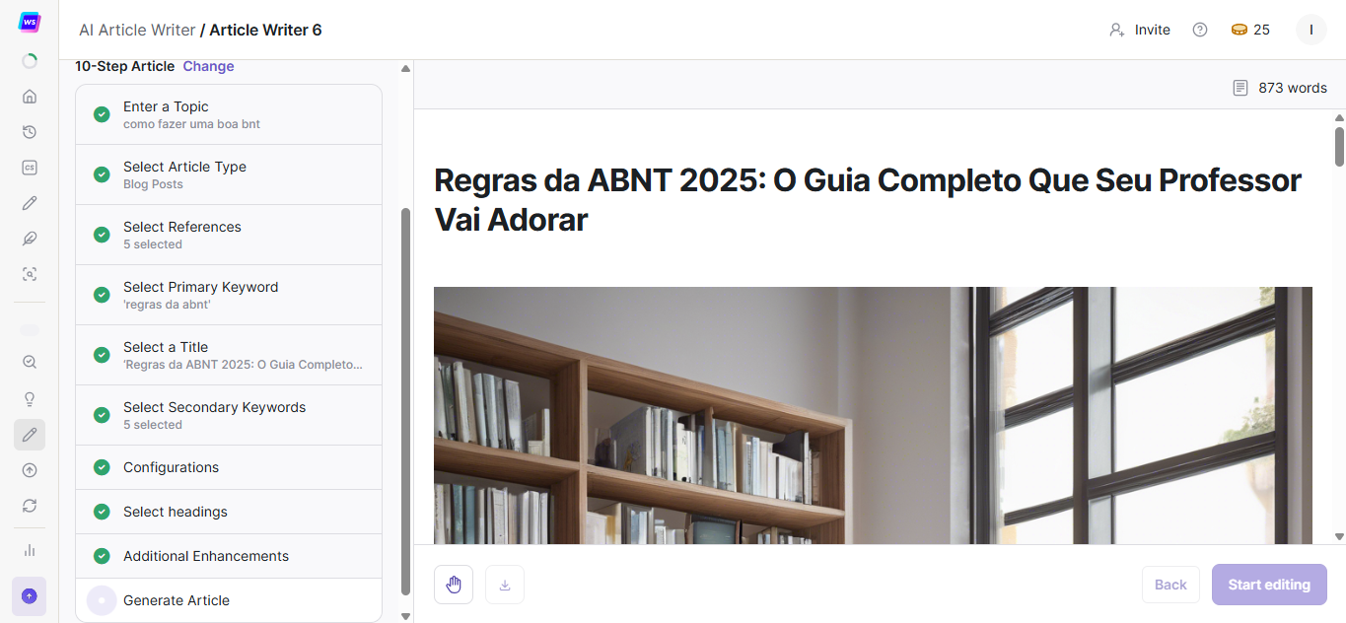

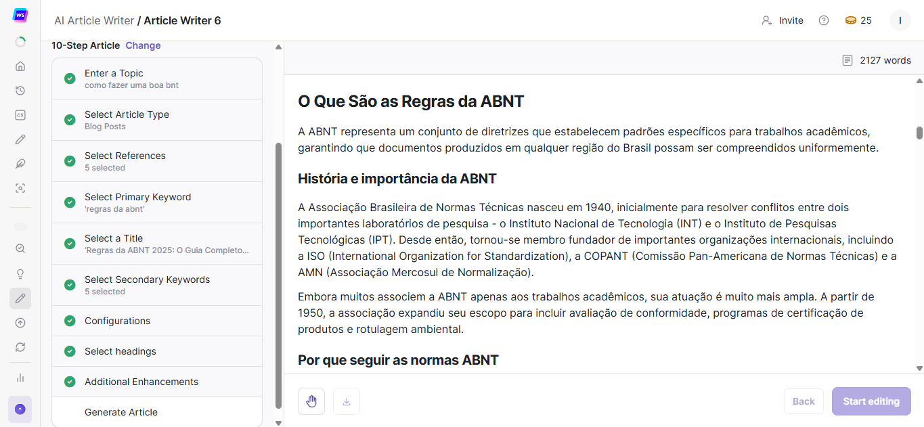

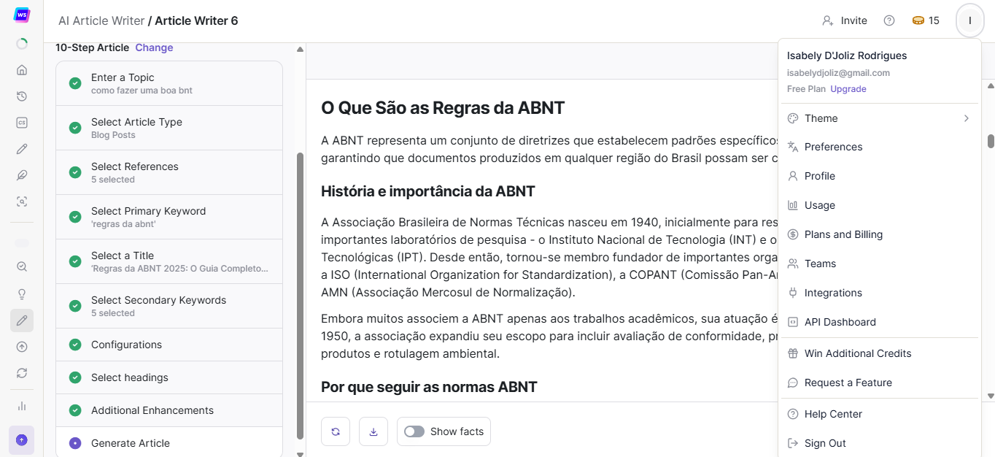

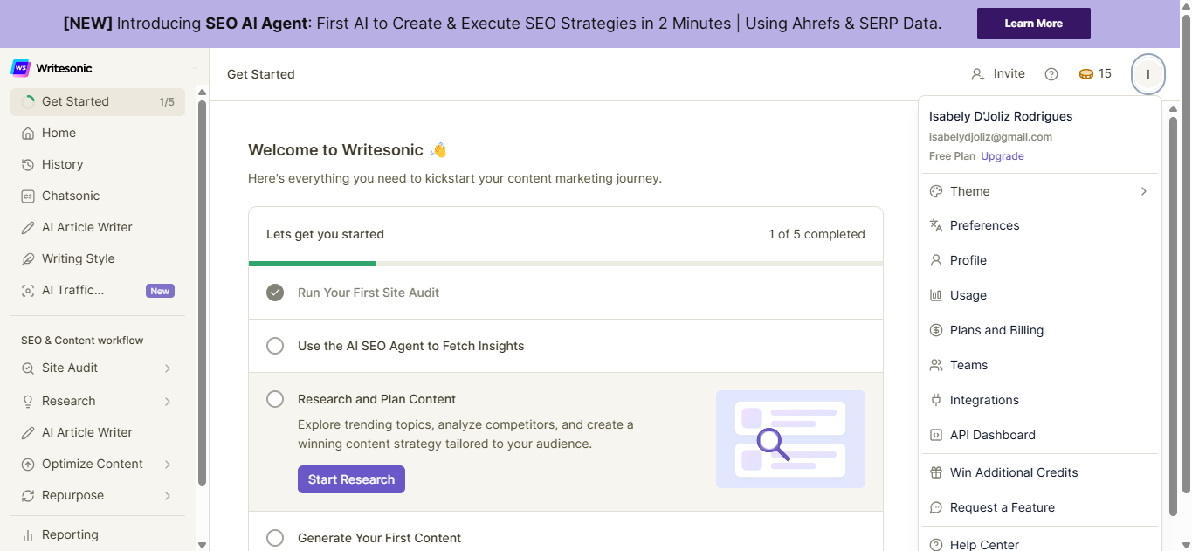

# NOTION AI

## O que é

O **Notion AI é** uma ferramenta integrada ao Notion que ajuda na escrita, organização e automação de tarefas dentro da plataforma. Ele pode resumir textos, sugerir ideias, gerar conteúdo e até reformular frases para maior clareza.

## Como funciona

A IA funciona dentro do próprio Notion, analisando o contexto do que foi escrito e oferecendo sugestões inteligentes. Suas funções incluem geração de textos, resumo de anotações, criação de listas e estruturação de conteúdos complexos de forma simplificada.

## Prints

## 

## 

## 

# QUILLBOT

## O que é

O **QuillBot** é uma IA especializada em reformular textos, ajudando na reescrita e melhoria de conteúdos. Ele é muito útil para estudantes, escritores e profissionais que precisam aprimorar redações e evitar plágio.

## Como funciona

Ele funciona analisando frases e sugerindo sinônimos, melhorias gramaticais e ajustes no tom do texto. Suas principais ferramentas incluem parafraseamento, correção gramatical e criação de resumos automáticos.

## Prints

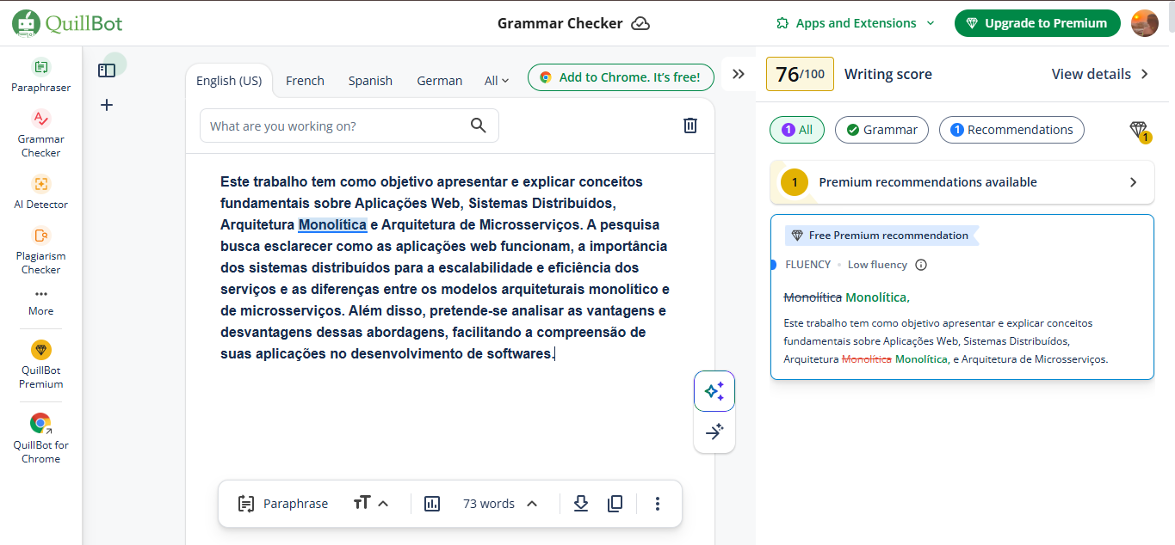

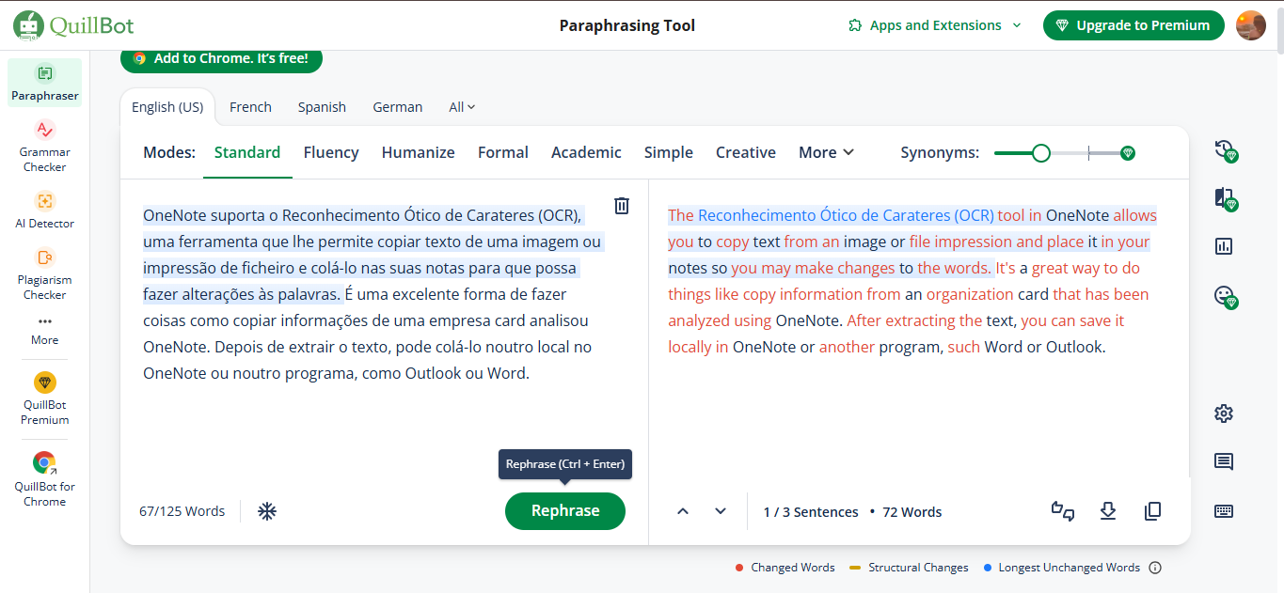

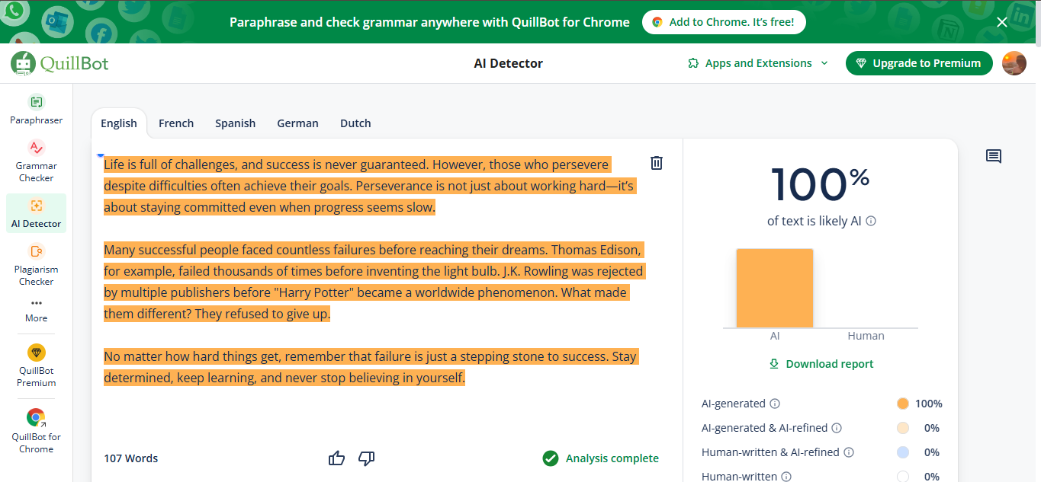

# BLACKBOX

## O que é

O **BlackBox AI** é uma inteligência artificial desenvolvida para auxiliar programadores na escrita de código de maneira mais rápida e eficiente. Ele funciona como um autocompletador inteligente e também permite copiar códigos diretamente de vídeos e imagens.

## Como funciona

Ele utiliza aprendizado de máquina para prever e sugerir linhas de código enquanto o usuário digita, tornando o processo de programação mais produtivo. Além disso, é compatível com diversas linguagens, como Python, JavaScript, Java, C++, entre outras.

## Prints

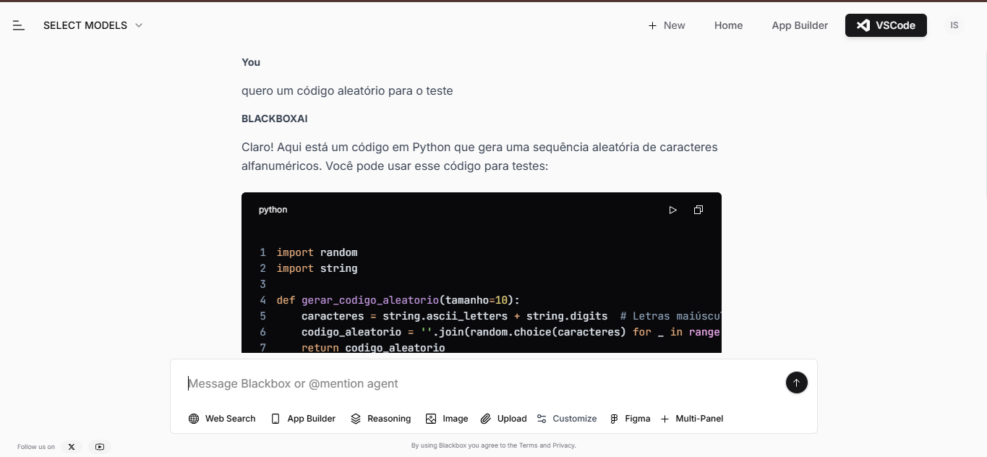

# RIFFUSION

## O que é

O **Riffusion** é uma IA que gera música a partir de descrições textuais. Ele permite criar melodias únicas e experimentar diferentes estilos musicais sem necessidade de conhecimento técnico em produção musical.

## Como funciona

Ele utiliza modelos de difusão para transformar palavras em ondas sonoras e gerar composições baseadas no que o usuário deseja ouvir. Suas ferramentas incluem personalização de gênero musical, ajustes de ritmo e síntese de áudio em tempo real.

## Prints

## 

## 

## 

## 

# REPLIKA

## O que é

O **Replika** é um chatbot baseado em IA que simula conversas humanas de maneira realista. Ele foi criado para atuar como um amigo virtual, oferecendo apoio emocional e interações personalizadas.

## Como funciona

O sistema aprende com cada conversa e adapta seu estilo de resposta ao usuário, tornando a interação mais natural. Suas funções incluem suporte para desabafos, simulação de diálogos interativos e desenvolvimento de habilidades sociais.

## Prints

## 

## 

## 

## 

# CRIA

## O que é

O **Cria** é uma inteligência artificial gratuita que ajuda estudantes a melhorar suas redações, oferecendo correções automáticas e feedback detalhado com base nos critérios do Enem e de outros vestibulares.

## Como funciona

Ela funciona analisando a estrutura do texto, a gramática, a coesão e a argumentação, fornecendo sugestões para aprimorar a escrita. Os usuários podem enviar suas redações e receber uma pontuação estimada com comentários sobre pontos fortes e fracos.

## Prints

## 

## 

## 

# CONCLUSÃO

Em resumo, em um cenário cada vez mais tecnológico, as inteligências artificiais gratuitas oferecem uma oportunidade valiosa para otimizar atividades cotidianas e profissionais, proporcionando soluções inovadoras em áreas como educação, programação, criação de conteúdo e muito mais. Através das ferramentas apresentadas neste trabalho, foi possível observar como essas IAs não apenas facilitam a execução de tarefas, mas também contribuem para o aprimoramento de habilidades e conhecimentos. A utilização dessas ferramentas pode transformar a forma como interagimos com a tecnologia, tornando-a mais acessível e útil para todos, independentemente de seu nível de especialização. Portanto, é essencial que se continue a explorar o potencial dessas tecnologias para criar um ambiente mais produtivo e colaborativo.

# REFERÊNCIAS

**ChatGPT.** Disponível em: <https://chat.openai.com>. Acesso em: 03/03/2025.

**NightCafe.** Disponível em: https://creator.nightcafe.studio/. Acesso em: 03/03/2025.

**Copy.ai.** Disponível em: <https://www.copy.ai>. Acesso em: 03/03/2025.

**ChatSonic.** Disponível em: https://writesonic.com/chatsonic. Acesso em: 03/03/2025.

**Notion AI**. Disponível em: <https://www.notion.so>. Acesso em: 03/03/2025.

**QuillBot AI.** Disponível em: <https://quillbot.com>. Acesso em: 03/03/2025.

**BlackBox AI.** Disponível em: <https://www.useblackbox.io>. Acesso em: 03/03/2025.

**Riffusion AI.** Disponível em: <https://www.riffusion.com>. Acesso em: 03/03/2025.

**Replika AI**. Disponível em: <https://replika.ai>. Acesso em: 03/03/2025.

**Cria**. Disponível em: https://web.cria.net.br/ Acesso em: 03/03/2025.